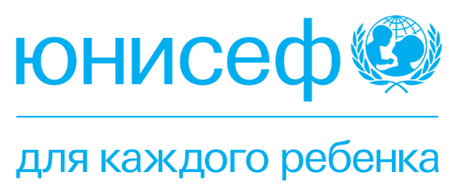

ПРЕСС-РЕЛИЗ
23 августа 2017 года
Бишкек, Кыргызстан

МУНИЦИПАЛИТЕТ, ДРУЖЕСТВЕННЫЙ К МОЛОДЕЖИ

Лондон и Москва, Астана и Вильнюс считают честью для себя называться муниципалитетами, дружественными к детям и молодежи. Почему? Потому что таким образом они обеспечивают свое будущее развитие. Чем лучше условия жизни для молодых в сообществе, тем больше шансов и такого сообщества на будущий успех, тем привлекательнее он для жизни, тем выше уровень инвестиций и развития экономики. Как сделать муниципалитеты Кыргызстана дружественными к детям и молодежи?
В Кыргызской Республике стартует проект, в рамках которого 10 пилотных сельских муниципалитетов Сузакского и Ысык-Атинского районов будут работать над улучшением условий жизни для детей и молодежи.
Сергей АЛЕЩЕНКО, эксперт ЮНИСЕФ: «Инициатива муниципалитетов, дружественных к ребенку, возникла в 1996 году и была поддержана Детским фондом ООН (ЮНИСЕФ), поскольку поддерживает Конвенцию ООН о правах ребенка. Сегодня инициатива подхвачена почти в 900 городах мира, включая Лондон, Мюнхен, Буэнос-Айрес, Москву, Санкт-Петербург, Астану, Вильнюс и другие. Идея актуальна и для КР, так как дети и молодежь составляют 36,5% населения Кыргызстана, и от того, какие условия для развития будут им созданы, зависит будущее страны. Как показал опыт внедрения инициативы даже в небогатых странах, переживающих кризис, направленная на детей политика всегда приносит результат».
Проект «Развитие потенциала и технической помощи органам местного самоуправления для оценки положения подростков и молодежи, управления вопросами местного планирования, бюджетирования, реализации и мониторинга с участием молодежи» реализуется Институтом политики развития (ИПР), выбранным на основе тендера.
23 августа 2017 года в селе Сузак Джалал-Абадской области состоится презентация Инициативы городов и муниципалитетов, дружественных к молодежи и детям (далее – МСУ ВИДИМ). Мероприятие организовано Детским фондом ООН в Кыргызской Республике совместно с Государственным агентством по делам местного самоуправления и межэтнических отношений при Правительстве Кыргызской Республики и исполнителем проекта в лице Института политики развития.
Аналогичное мероприятие состоится в конце августа и в Ысык-Атинском районе Чуйской области.
За дополнительной информацией просьба обращаться к специалисту по информационной политике Института политики развития Нургуль Джаманкуловой, NJamankulova@dpi.kg, +996 555 313-385, 770 771-711.

